Ministerul Educației și Cercetării al Republicii Moldova
Universitatea Tehnică a Moldovei
Facultatea Calculatoare, Informatică și Microelectronică

Raport
la
Lucrarea de laborator Nr. 2

Disciplina: Tehnici de programare

Tema: ” Pwn.college ”

A efectuat : st. gr.SI – 264 Gherman Laurențiu

A verificat : asistent universitar: Reițman Patricia

Chișinău – 2026
SARCINA LUCRĂRII
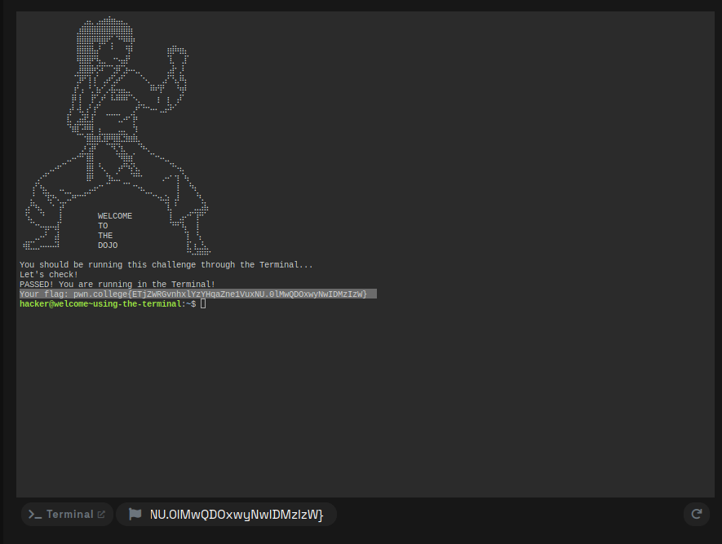
Completarea modulului Using the dojo de pe site-ul pwn.college.
https://pwn.college/welcome/welcome/
List 1 – Interacting with the Dojo
1. Using the terminal
Fig. 1.1: Using the terminal

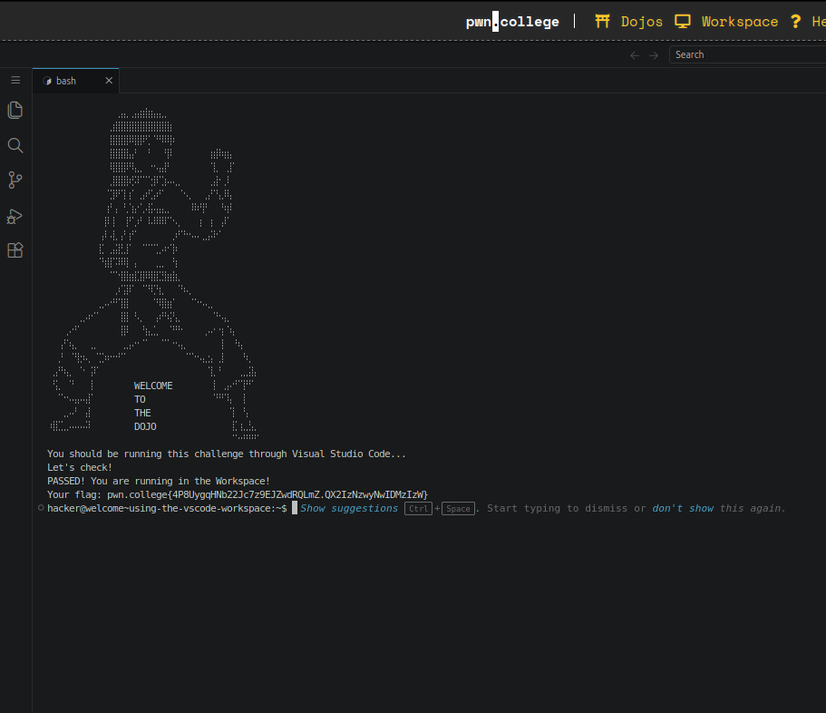
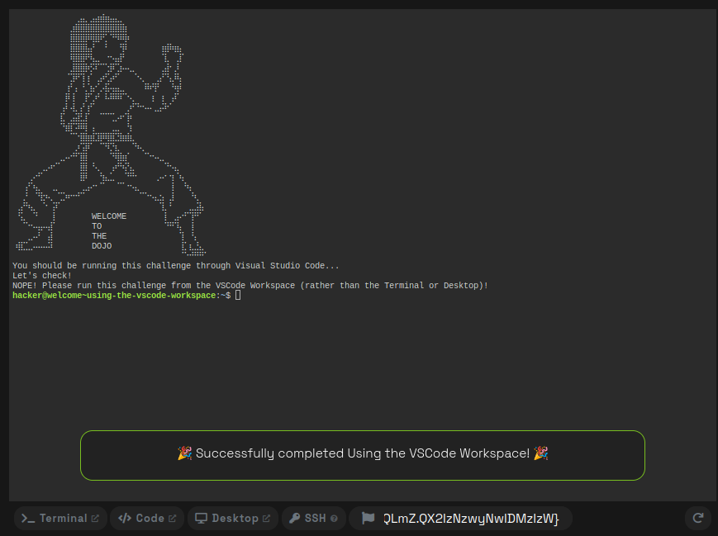
2. Using the VSCode Workspace
Fig. 1.2: Using the VSCode Workspace Fig. 1.3: Using the VSCode Workspace2

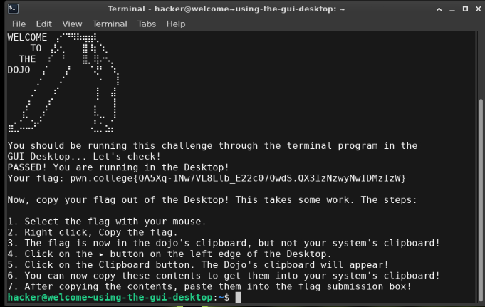
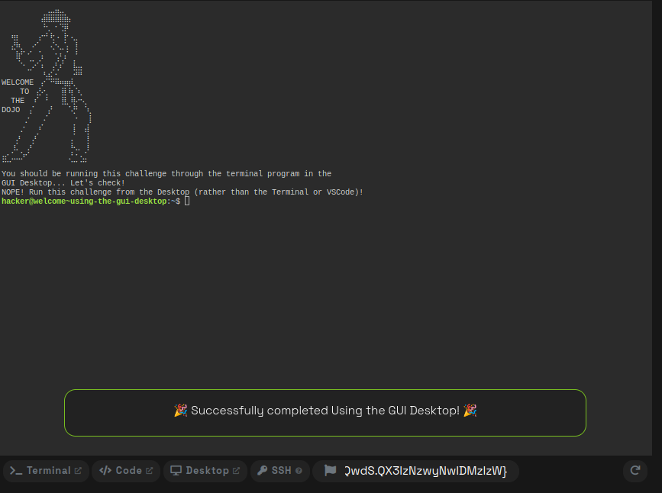
3. Using the GUI Desktop
Fig. 1.4: Using the GUI Desktop Fig. 1.5: Using the GUI Desktop2
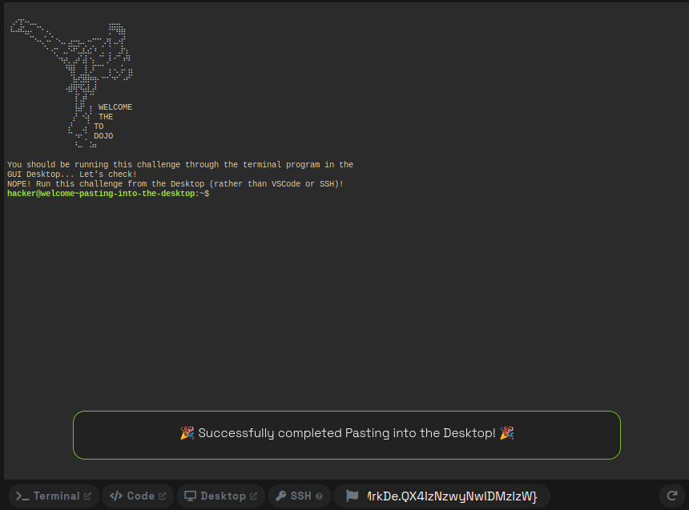
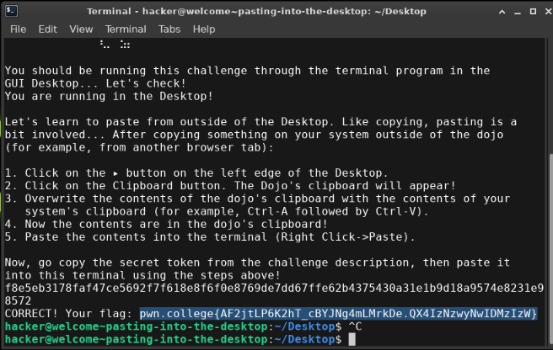
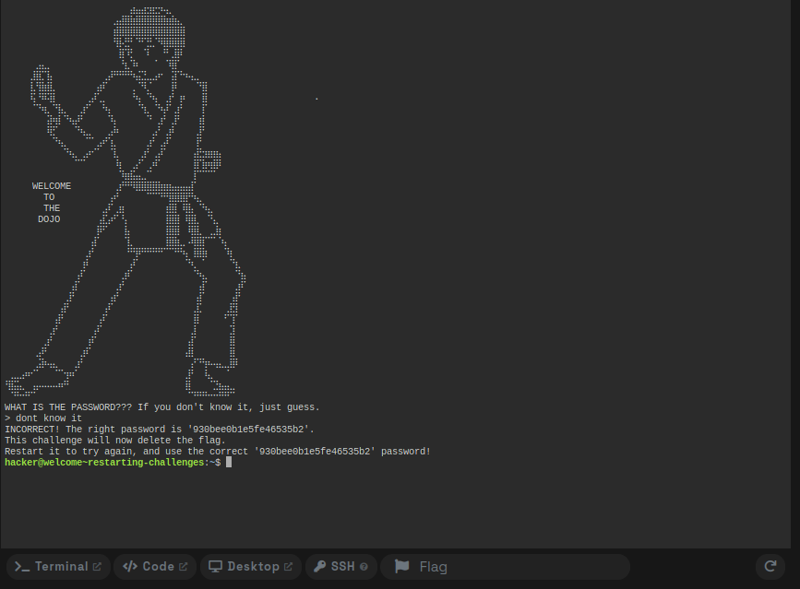
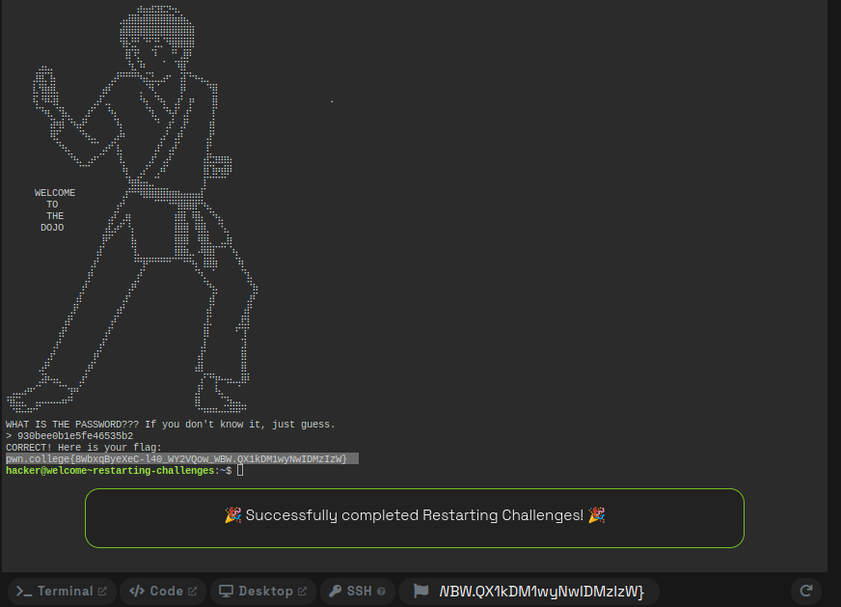
4. Pasting into the Desktop
Fig. 1.6: Pasting into the Desktop Fig. 1.7: Pasting into the Desktop2
5. Restarting Challenges
Fig. 1.7: Restarting Challenges Fig. 1.8: Restarting Challenges2
List 2 – The Challenge Environment
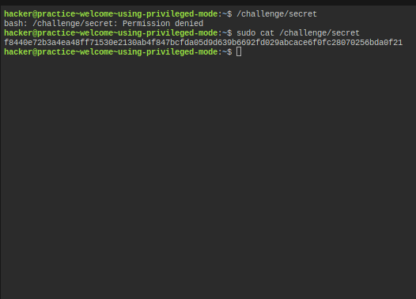
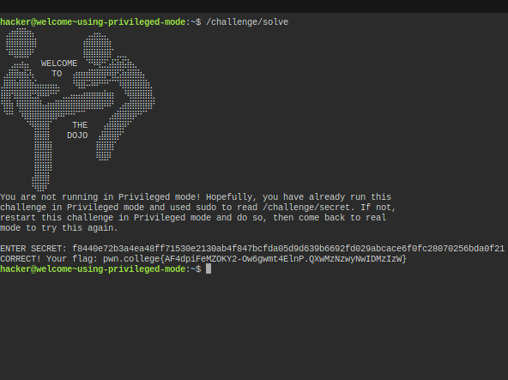
1. Challenge Programs 2. The Flag File
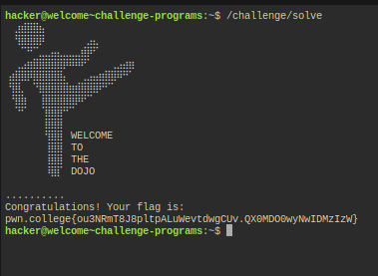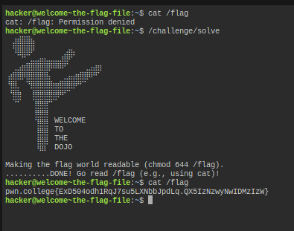
Fig. 2.1: Challenge Programs Fig. 2.2: The Flag File
3. Using Privileged Mode
Fig. 2.3: Using Privileged Mode Fig. 2.4: Using Privileged Mode
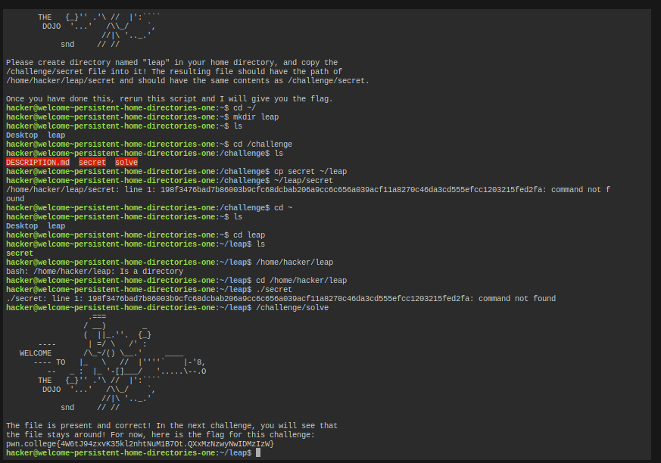
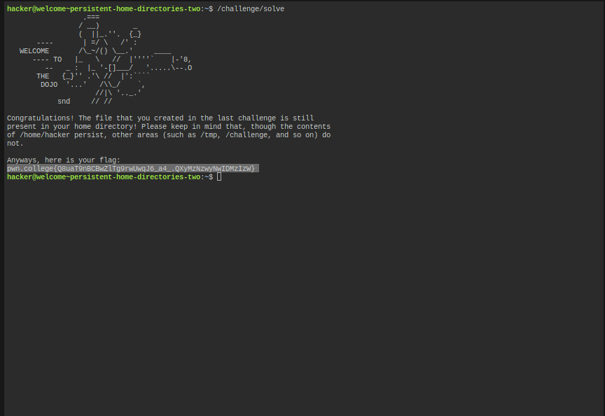
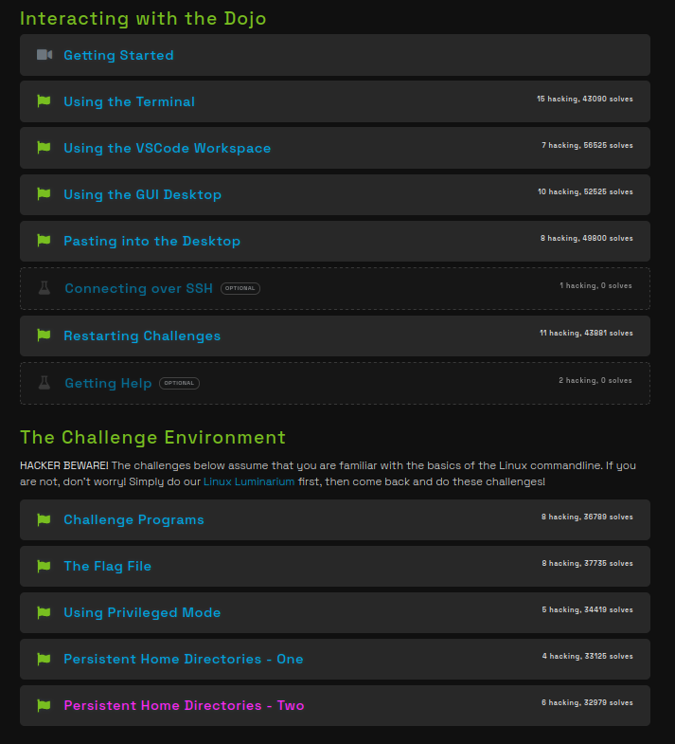
4. Persistent Home Directories — One
Fig. 2.5: Persistent Home Directories — One
4. Persistent Home Directories — Two
Fig. 2.6: Persistent Home Directories — Two
Fig. 3.1: Completare
Connecting over SSH/Getting help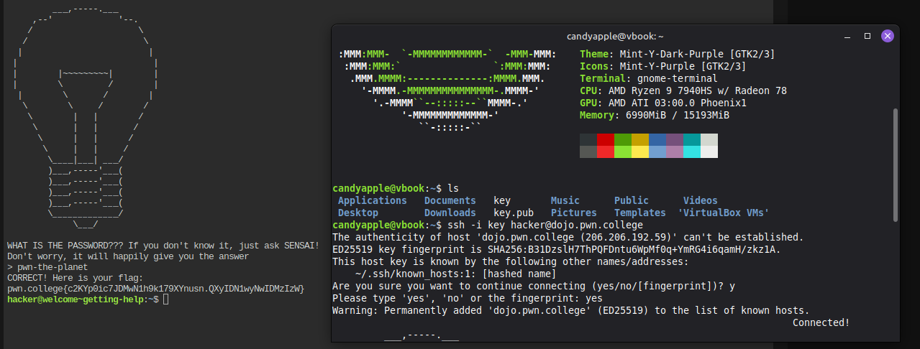
Fig. 4.1 SSH .gettinghelp
Concluzii
Introducerea din pwn.college confirmă importanța înțelegerii structurii sistemului de fișiere Linux și a diferenței dintre un fișier de date și un fișier executabil.
Prin parcurgerea exercițiilor, am exersat comenzile fundamentale din linia de comandă (mkdir, cp, cd, ls), la fel și cum sa fac o conexiune ssh.

